Статус | Подтверждено
 | 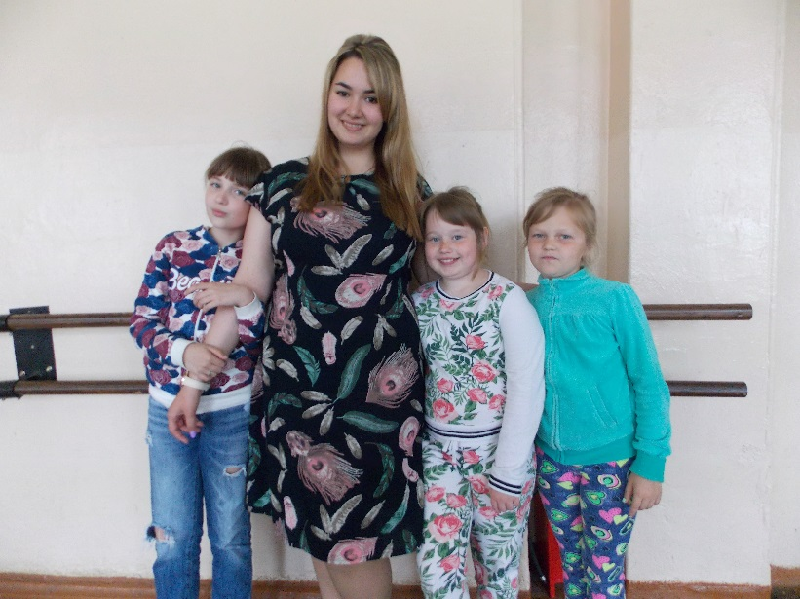
Дата заполнения | 28 октября 2017 г.
Дата изменения | 30 октября 2017 г.
1. Общие сведения
1.1. Фамилия | Евстифеева
1.2. Имя | Екатерина
1.3. Отчество | Александровна
1.4. Пол | Женский
1.5. Год рождения | 1998
1.6. Семейное положение | Не замужем/холост
1.7. Адрес электронной почты | ekaterina_evstif@mail.ru
1.7.1 Номера телефонов для связи | 8 (906) 636 41 51
1.8. Наименование специальности/профессии, квалификации, по которой в данный момент вы обучаетесь | [44.02.03 ] Педагогика дополнительного образования: Организатор внеучебной музыкальной деятельности
1.10. Курс обучения | 4
1.11. Дополнительная рабочая профессия, полученная в данном ОУ
1.13. Предполагаемый год окончания | 2018
2. Результаты обучения
2.1. Успешность освоения общеобразовательных предметов | Наиболее успешна в освоении: литературы, немецкого языка, биологии, химии, права, обществознания. Так как эти предметы были для меня наиболее интересны.
2.2. Успешность освоения предметов профессиональной направленности | Наиболее успешна в освоении: Методики организации досуговой деятельности, сольфеджио, теории музыки, фортепиано, дирижировании, вокала, эффективности поведения на рынке труда, немецком языке и др. Так как эти предметы являются для меня интересными и в будущем пригодятся мне в работе.
2.3. Участие в конкурсах (олимпиадах, фестивалях) профессионального мастерства, научно-практических конференциях | Педагогическая олимпиада Областная студенческая конференция "Педагог: вчера, сегодня, завтра" 25 научно-практическая конференция "Непрерывное профессиональное образование" "Юность. Наука. Культура" Участие в конференциях и олимпиадах дает толчок моему личностному росту, развивает лидерские качества, умение выступать на публике и вести дискуссию.
2.4 Наличие других специальностей/профессий(указать наименование учебного заведения, специальность/профессию, год окончания)
2.5. Занятия в кружках, секциях, клубах, на курсах и т.д. | Муниципальное образовательное учреждение дополнительного образования Центр внешкольной работы: изобразительная студия "Орлис" 2010-2012г.; "Сольное пение" 2009-2012г. Театр Ростова Великого: Детская образцовая танцевальная студия "Зоренька" 2002-2012г.
2.6. Опыт работы, включая производственную практику, работы в учебной фирме, учебном центре, учебно-производственном предприятии, работу в других организациях и пр.; период работы; освоенные компетенции | Ведение внеурочных музыкальных занятий в МОУ СОШ № 2; МОУ СОШ № 3; МОУ СОШ № 4; Ведение музыкальных занятий для дошкольников в рамках программы "Диалог искусств" в Муниципальном бюджетном учреждении дополнительного образования "Детская школа искусств г.Ростов" Работа вожатой отряда, а так же проведение досуговых мероприятий в МОУ гимназии им. А. Л. Кекина Эта работа дала мне возможность почувствовать себя настоящим педагогом, применить свои знания на практике, познакомиться с детьми различных возрастов, понять их особенности и искать выходы из различных ситуаций возникающих в работе.
2.7. Темы выполненных курсовых и дипломных работ, проектов; полученные оценки | Курсовая работа на тему: Вокально-хоровой кружок как форма музыкально-эстетической досуговой деятельности школьников в учреждении ДОД. Защищена с оценкой 5. Ключевым моментом работы стала разработка программы вокально-хорового кружка "Улыбка" для работы с младшими школьниками, которая будет проводиться в рамках Выпускной квалификационной работы.
2.8. Деловые и личные качества | Я считаю себя ответственной, активной, собранной, позитивной, стрессоустойчивой, работоспособной и целеустремлённой. Что, по моему мнению, позволит мне совершенствоваться как гармоничной и сильной личности, и добиться, в конечном итоге, успеха в выбранной деятельности
2.9. Интерес к получаемой специальности/профессии | Я выбрала эту профессию потому что очень люблю детей и музыку, и всегда мечтала учить детей петь, чувствовать музыку, понимать её и любить
3. Дополнительные сведения
3.1. Навыки работы на компьютере (самооценка уровня владения) | Опытный пользователь
3.2. Владение иностранными языками (наименование языка, самооценка уровня владения) | Немецкий - Читаю и перевожу со словарем
3.3. Наличие водительских прав/категория
3.4. Хобби, занятия общественной и политической деятельностью | Вязание крючком, игра на фортепиано
4. Профессиональные планы и намерения
4.1. Готовы ли вы работать во время обучения? | Да
4.2. Где и кем вы хотели бы работать по окончании учебного заведения? | Я бы хотела работать в Муниципальном бюджетном учреждении дополнительного образования "Детская школа искусств г. Ростов" преподавателем музыкального отделения по "Хоровому классу"
4.3. Где и по каким вопросам вы хотели бы пройти стажировку, дополнительное обучение, профессиональные пробы во время обучения или после него? | Я бы хотела пройти стажировку в Муниципальном бюджетном учреждении дополнительного образования "Детская школа искусств г. Ростов"
4.4. На какую заработную плату вы претендуете по окончании учебного заведения? | 20000
4.5. Какие перспективы в выбранной сфере деятельности вы видите на рынке труда? | Педагоги дополнительного образования сейчас очень востребованы на рынке труда, а значит в нас нуждаются школы, а самое главное дети! Я часто задаю себе вопрос: почему я выбрала профессию педагога? Профессию, философией которой является одно – любовь к детям и стремление передать им частичку себя. Моё педагогическое кредо – любить, понимать, помогать! Если я не буду любить детей, я не смогу их понять. Если я не смогу понять детей, то не смогу помочь, помочь им вырасти знающими, понимающими с верой в себя! Оглядываясь назад, я понимаю, что мой выбор не случаен. Ведь с детства мне нравилось петь. Вся моя жизнь связана с музыкой, поэтому я стала педагогом дополнительного образования. И вот,уже скоро я буду учить детей петь. Учить чувствовать и понимать музыку.
5. Приложения
Вложения в виде файлов | WvZ_ED5-Rb4.jpg  zPSZZuG31DE.jpg  ZUqrNoSE71M.jpg  Программа Улыбка.doc

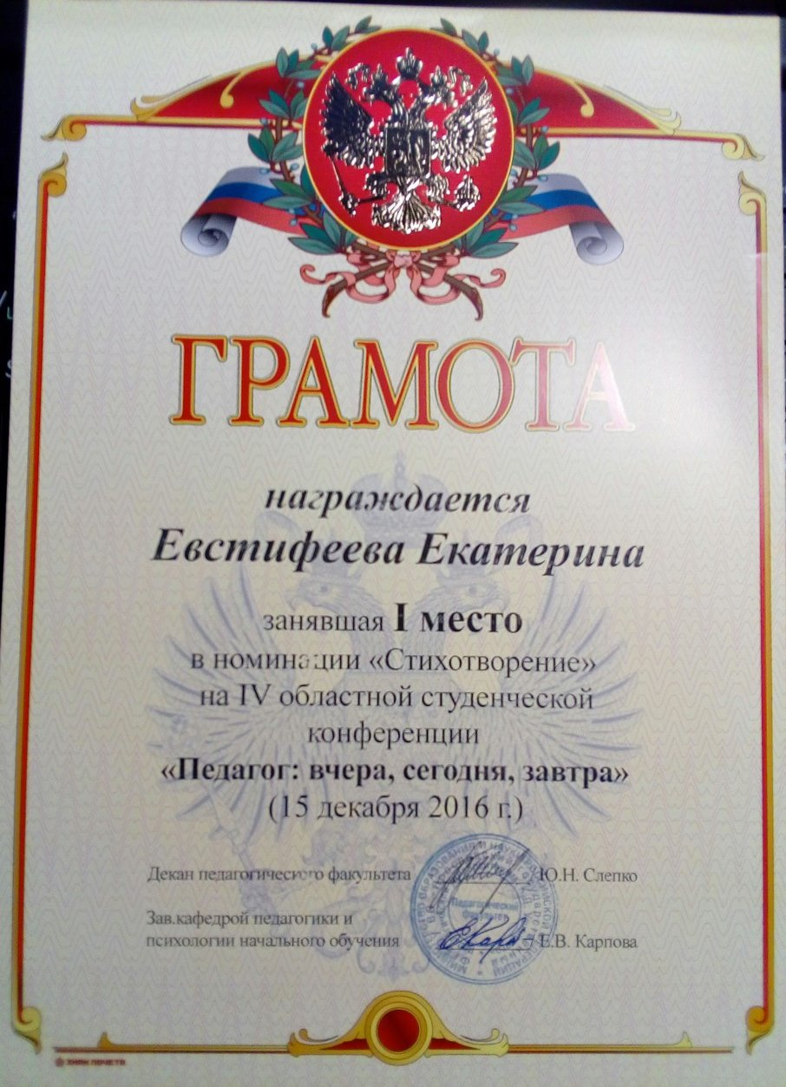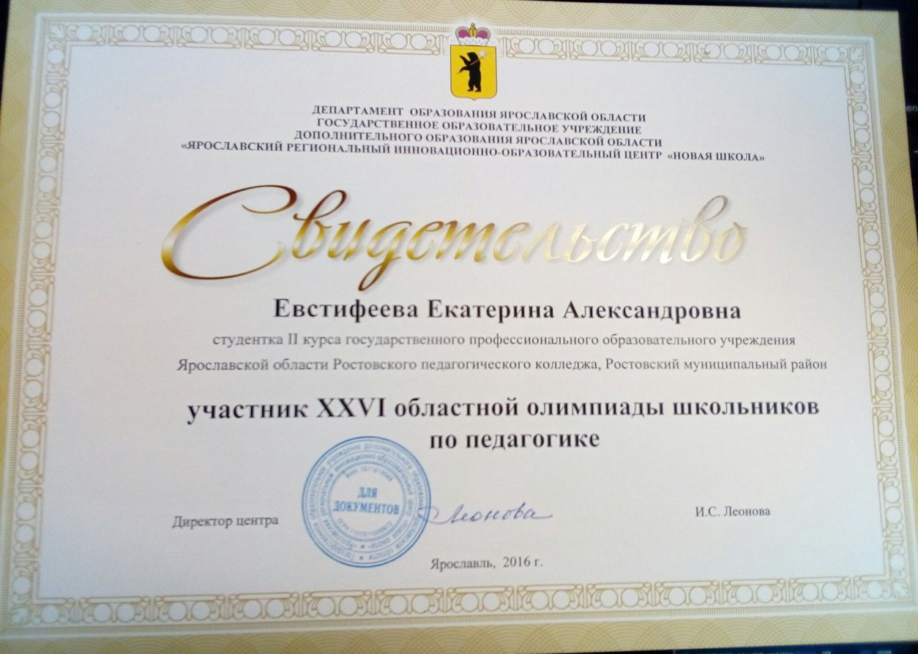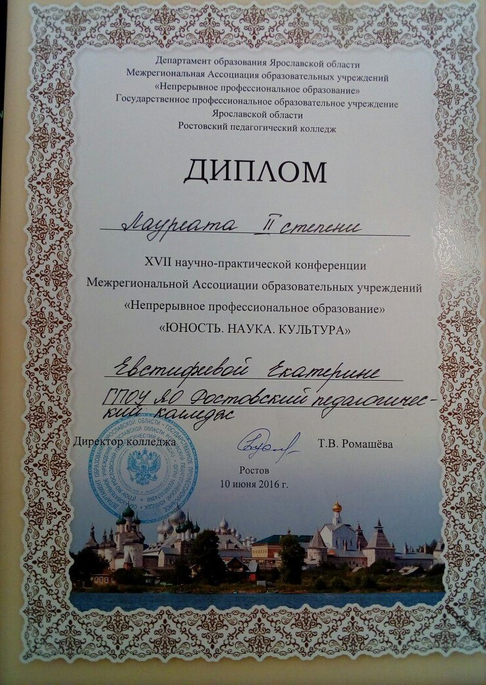

Государственное профессиональное образовательное учреждение
Ярославской области
Ростовский педагогический колледж

ДОПОЛНИТЕЛЬНАЯ ОБЩЕОБРАЗОВАТЕЛЬНАЯ ПРОГРАММА
ВОКАЛЬНО – ХОРОВОГО КРУЖКА
«УЛЫБКА»

Возраст детей: 7–10 лет
Срок реализации: 1 год
Составитель программы
Евстифеева Екатерина, студентка
специальности 44.02.03
Педагогика дополнительного образования

Ростов
2017

Пояснительная записка

В связи с ФГОС нового поколения большую часть в образовании учащихся занимает организованная досуговая деятельность. Одним из её видов является музыкально-эстетическая деятельность.
Музыкально-эстетическая деятельность школьников - это специально организованная, познавательная деятельность учащихся, которая по своей структуре соответствует творческой деятельности.
Результатом её является формирование и развитие творческой мотивации, исполнительских умений, новых для обучающихся возможностей для самореализации.

